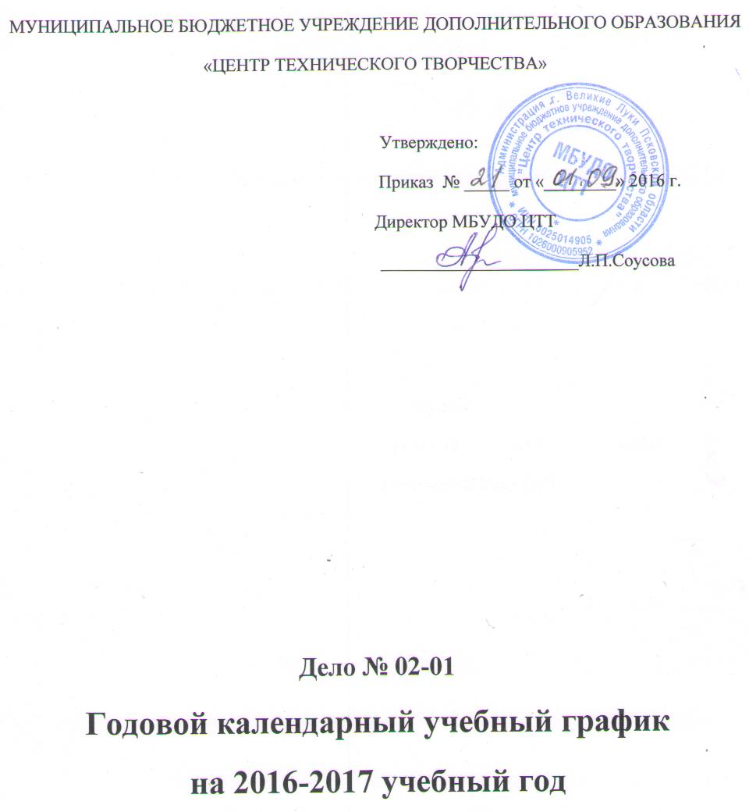

Годовой календарный учебный график
на 2016-2017 учебный год

Годовой календарный учебный график является документом, регламентирующим организацию образовательного процесса в МБУДО ЦТТ. Годовой календарный учебный график в полном объёме учитывает индивидуальные, возрастные, психофизические особенности обучающихся и отвечает требованиям охраны их жизни и здоровья. Центр в установленном законодательством Российской Федерации порядке несет ответственность за реализацию в полном объеме дополнительных образовательных программ в соответствии с годовым календарным учебным графиком.

Нормативно-правовая база

Учебный процесс Центра организован в соответствии с нормативно-правовыми документами, регламентирующими деятельность дополнительного образования детей:
1. Конвенцией о правах ребенка (одобрена Генеральной Ассамблеей ООН 20.11.1989)
2. Конституцией РФ.
3. Федеральным законом Российской Федерации от 29 декабря 2012 года № 273 – ФЗ «Об образовании в Российской Федерации».
4. Постановление Главного государственного санитарного врача Российской Федерации от 4 июля 2014 г. N 41 г. Москва «Об утверждении СанПиН 2.4.4.3172-14 «Санитарно- эпидемиологические требования к устройству, содержанию и организации режима работы образовательных организаций дополнительного образования детей».
5. Письмом Министерства образования и науки РФ от 11 декабря 2006 года № 06-184 «Примерные требования к программам дополнительного образования детей».
6. Приказом Министерства Образования и Науки РФ от 29.08.2013 года № 1008 «Об утверждении Порядка организации и осуществления образовательной деятельности по дополнительным общеобразовательным программам».
7. Уставом МБУДО ЦТТ.
8. Лицензия на осуществление образовательной деятельности
8.Локальными актами

Продолжительность учебного года
В учебном году 33 учебных недели.
Начало учебного года: II-III год обучения - 01сентября 2016г.
I год обучения – 15 сентября 2016г.
Окончание учебного года: 31 мая 2017 г.
Летний период: 01.06.2016г. - 31.08.2016 г.
Каникулы: осенние с 31.10.2016 г. по 08.11.2016 г.
зимние – с 29.12.2016 г. по 11.01.2017 г.
весенние – с 25.03.2017 г. по 03.04.2017 г.
Комплектование групп первого года обучения осуществляется с 20 августа по 15 сентября. В случае отсева обучающихся в течение учебного года может производиться дополнительный набор.

Организация занятий
Продолжительность учебного занятия соответствует академическому часу и устанавливается в зависимости от возрастных и психофизиологических особенностей, допустимой нагрузки учащихся с учетом санитарных норм и правил, утвержденных СанПиНом 2.4.2.3172-14 «Санитарно-эпидемиологические требования к устройству, содержанию и организации режима работы образовательных организаций дополнительного образования детей» от 04.07.2014 г. № 41 и составляет
для детей дошкольного возраста –30 минут
для детей с ОВЗ и первоклассников – 40 мин.
для детей младшего , среднего и старшего возраста – 45 мин.
Перерыв между учебными занятиями составляет 10 минут.
В зависимости от психолого-педагогических характеристик и возрастных особенностей обучающихся, содержания дополнительных общеобразовательных программ продолжительность занятий составляет:

В объединениях художественной направленности:
первый год обучения – от 1 до 4 часов в неделю;
второй, третий год обучения – от 4 до 6 часов в неделю.

В объединениях технической направленности:
первый год обучения – от 2 до 9 часов в неделю;
второй, третий год обучения – от 2 до 9 часов в неделю.

Количество обучающихся в объединении составляет:
на первом году обучения – 12-15 человек;
на втором году обучения – 10-12 человек;
на третьем и последующих годах обучения – 8-10 человек..

Образовательный процесс обеспечен 25 дополнительными общеобразовательными общеразвивающими программами.
Учебные занятия ведутся на базе Центра, а также на базе образовательных учреждений города, согласно адресам, указанным в лицензии Центра.

Срок реализации дополнительных образовательных программ - 1 год;
2 года; 3 года и более.

- 20% (5) программ от общего количества реализуется в течение 1 года.
- 32 % (8) программ от общего количества реализуется в течение 2 лет.
- 48 % (12) программ от общего количества реализуется в течение 3 лет.

Реализация образовательных программ по направленностям образовательной деятельности:
- 64 % (16) программы технической направленности;
- 24 % (6) программы художественной направленности;
- 12 %(3) программы социально-педагогической направленности.
(Перечень программ в приложении)

Диагностика и аттестация
Текущий контроль проводится в течение всего периода обучения. Форма контроля определена в программе. Промежуточная аттестация проводится в декабре, апреле-мае - по итогам полугодия, учебного года. Итоговая аттестация проходит в апреле-мае по окончании полного курса обучения по общеобразовательной общеразвивающей программе.

Режим работы объединений учреждения.
Обучение проводится в первую и вторую смену:
1 смена с 8.30 -13.00 часов; 2 смена – с 14.00 –до 20.00 часов.
Режим занятий устанавливается расписанием учебных занятий, утвержденным директором.
Расписание учебных занятий составляется в начале учебного года с учетом требований СанПиН. Занятия могут проводиться в любой день недели, в т.ч. в субботу и в воскресенье.
Режим работы учреждения в период школьных каникул
Учреждение организует работу с обучающимися в течение всего календарного года. В период школьных каникул объединения могут работать по измененному расписанию учебных занятий с основным или переменным составом, индивидуально. Работа с обучающимися организуется на базе учреждения, с учетом специфики деятельности объединений.
Продолжительность проведения культурно-досуговых мероприятий составляет:
- дошкольники до 1 часа;
- младшие школьники до 1,5 часов:
- остальные школьники до 2,5 часов.

Регламент административных совещаний
Педагогический совет – 3 раза в год.
Производственное совещание – 1 раз в месяц (среда).
Совещание при директоре – 1 раз в месяц (среда).
Административная планерка – каждый понедельник
Родительские собрания
Родительские собрания проводятся в учебных объединениях и МБУДО
ЦТТ не реже 2 раз в год.
Режим работы административного и педагогического персонала.

Администрация – с 09.00 до 17.30.
Дежурный администратор - по отдельному утвержденному руководителем графику.
Обеденный перерыв с 13.00 до 13.30.
Выходной день – суббота, воскресенье, если иное не установлено индивидуальным графиком.
Педагогический персонал - согласно учебному расписанию.

